**TEAM-Spirit**

Datum: 28. Juni 2025

Sportlicher Spass-Wettkampf für Gruppen organisiert vom FC Welschenrohr

Anmelde-Dossier

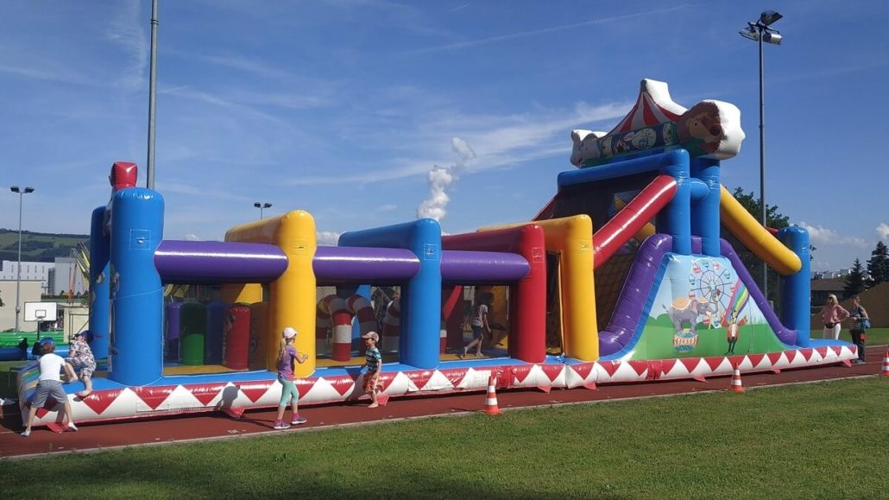

In einem Gruppen-Wettkampf messen sich immer zwei Teams in herausfordernden Duellen. Dabei sind Geschicklichkeit und Ballsicherheit genauso gefragt wie Schnelligkeit und überlegtes Handeln.

Ein „Spiel ohne Grenzen“ mit einem betont sportlichen und freundschaftlichen Anstrich.

Gespielt wird in zwei Kategorien: „Power Team“ (ab 16 Jahre, min. 6 Spieler pro Team) und

„Family fit & fun“ (min. 4 Spieler pro Team).

Die Teilnahme kostet pro Power Team **CHF 80.--.**

(Jedes Team erhält 6 Eintrittsbänder für das Festzelt am Samstag-Abend)

Die Teilnahme kostet pro Family fit & fun Team **CHF 50.--.**

(Jedes Team erhält 4 Eintrittsbänder für das Festzelt am Samstag-Abend)

Der FC Welschenrohr als Organisator ist auch über die regionalen Grenzen hinaus als sehr gut geführter Verein mit grosser Anhängerschar bekannt und geschätzt.

**Anmelde-Talon**

Anmeldeschluss ist der 23. Juni 2025

Die Anmeldung gilt als verbindlich. Bitte alle Felder ausfüllen, danke.

Ihr könnt euch per Mail oder per Post anmelden. Weitere Informationen unter [www.fcwelschenrohr.ch](http://www.fcwelschenrohr.ch)

**Kategorie** (zutreffendes ankreuzen) Power Teams  Family fit & fun

**Name des Teams**: .........................................................................................

**Kontaktdaten des Team-Leaders:**

Vor- / Nachname .........................................................................................

Adresse .........................................................................................

PLZ / Ort .........................................................................................

Telefon .........................................................................................

E-Mail .........................................................................................

Mit der Anmeldung akzeptieren alle Team-Mitglieder das offizielle Spielreglement.

**Anmeldung an** Samuel Fink – Kirchstrasse 225 – 4716 Welschenrohr – [team.spirit@fcwelschenrohr.ch](mailto:team.spirit@fcwelschenrohr.ch)

**Team-Spirit-Spiele**

Folgende Spiele sollen am **Team-Spirit-Event** durchgeführt werden  
*(Die Spiele können kurzfristig noch angepasst werden):*

**1 – Bungee Run**  
Ziel ist es, das Klett-Kissen so weit wie möglich nach vorne zu bringen. Die Schwierigkeit dabei: Die Teilnehmenden tragen Gurte mit Bungee-Seilen, gegen deren Zugkraft sie anlaufen müssen. Zudem erschwert der luftgefüllte Boden des Bungee Run das Vorwärtskommen.

**2 – Memory**  
Wer schneller sprintet und die richtigen Karten aufdeckt, gewinnt die Runde.

**3 – Montagsmaler**  
Wer kann seinem Team den Begriff besser auf die Tafel malen?  
Aber Achtung: Es werden keine normalen Stifte verwendet – sei gespannt!

**4 – Bierkrug-Schieben**  
Dabei gilt es, eine Maß Bier möglichst bis ans Ende der Schiebebahn zu schieben, ohne dass sie hinten hinunterfällt. Je näher man dem Abgrund kommt, desto höher die Punktzahl.

**5 – Zirkus-Hindernis-Parcours**  
Wer wird den Parcours schneller und mit weniger Fehlern meistern und sich so die Punkte in diesem Spiel sichern?

**6 – Cornhole**  
Ziel ist es, kleine Säcke auf ein erhöhtes Holzbrett mit einem Loch zu werfen – möglichst direkt ins Loch oder zumindest aufs Brett.

**7 – Surfsimulator**  
Wer schafft es, länger auf den Wellen zu reiten, ohne ins Wasser zu fallen?  
Die Person mit der längsten Zeit auf dem Surfbrett gewinnt.

**8 – Gladiator-Spiel**  
Ein Klassiker: Wer bleibt am Ende auf seiner Plattform stehen – und wer fällt?

**9 – Parcours – Warentransport**  
Waren müssen über ein Hindernis-Parcours transportiert werden. Die gegnerische Mannschaft versucht dabei, den Ablauf zu stören.  
Welches Team bringt die Ware schneller über den glitschigen Parcours?

**10 – Ballon-Dart**  
Wer kann präziser und mit weniger Versuchen die Ballons zum Platzen bringen?

Event-Informationen

Dieses Dokument gibt euch einen Überblick über die wichtigen Informationen rund um den TEAM-Spirit Event des FC Welschenrohr.

Modus

* Teams aus zwei Kategorien, mit 6 bzw. 4 Spieler pro Spiel im Einsatz, messen sich in Duellen in verschiedenen Spielen (siehe separate Liste). Pro Spiel müssen bei der Kategorie Power Teams **mindestens 2 Damen im Einsatz stehen** – bei der Kategorie „Family fit & fun“ mindestens 2 Kinder oder Jugendliche unter 16 Jahren. Während des Spiels können keine Spieler ausgewechselt werden.
* Jedes Team absolviert die verschiedenen Spiele 1x
* Jedes Team spielt nur max. 1x gegen ein anderes Team
* Die jeweiligen Paarungen werden ausgelost (zufälliges Aufeinandertreffen)
* Jeder Wettkampf dauert 10 Min. Nach weiteren 5 Min. beginnt die nächste Runde

Wertungssystem

Folgendes Wertungssystem kommt zur Anwendung:

* In jedem Spiel werden maximal 3 Punkte vergeben. Das siegreiche TEAM bekommt die 3 Punkte. Bei Unentschieden werden die Punkte geteilt.
* **Mannschaften mit tollen Namen und/oder super Kostümen bekommen 2 Zusatzpunkte.**
* Der Entscheid, welches Team Zusatzpunkte bekommt, wird durch das Event-OK bis spätestens zur Mitte des Events gefällt und bekanntgegeben.
* Sämtliche Punkte werden addiert. Es gewinnt das Team mit den meisten Punkten.
* Bei Punktgleichheit von mehreren Teams entscheidet die Anzahl Punkte beim Spiel „Surfen “. Ist auch dort Gleichstand, entscheidet das Los.
* Die Siegerteams der beiden Kategorien erhalten einen Wanderpokal. Die ersten 3 Teams pro Kategorie erhalten Preise.

Ablauf

**Die Mannschaften treffen um 13.00 Uhr ein und melden sich am Jury-Tisch.**

Um 13.10 Uhr findet die Information der Mannschaften statt.

Dazu entsendet jede Mannschaft 1 Person zum Jury-Tisch.

Der Zeitplan sieht wie folgt aus:

* 13.30 Uhr - ca. 18.00 Uhr Spielrunden
* individuelle Pause pro TEAM
* Anschl. (ca. 18.20 Uhr) Rangverkündigung

Je nach Anzahl Teams können sich die Zeiten verschieben.

Spiel-Reglement TEAM-Spirit

Version 2.7 vom 06.05.2022

Dieses Reglement gilt für die gesamte Dauer des Spiels. Änderungen sind vorbehalten und werden den Teams kommuniziert.

Die Teams anerkennen das komplette Spiel-Reglement automatisch mit der Anmeldung.

Kategorie „Power Teams“

1. Ein Team kann aus beliebig vielen Spielern bestehen. Pro Spiel kommen jeweils 6 Spieler zum Einsatz
2. Es müssen pro Team und Spiel mindestens 2 weibliche Personen im Einsatz stehen
3. Das Mindestalter zum Mitmachen beträgt 16 Jahre (Jahrgang entscheidet)

Kategorie „Family fit & fun“

1. Ein Team kann aus beliebig vielen Spielern bestehen. Pro Spiel kommen jeweils 4 Spieler zum Einsatz.
2. Es müssen pro Team und Spiel mindestens 2 Spieler im Einsatz stehen, die 15 Jahre oder jünger sind (Jahrgang entscheidet).
3. Das empfohlene Mindestalter zum Mitmachen beträgt 10 Jahre (das Reglement schreibt kein Mindestalter vor)

Folgende Regeln gelten für beide Kategorien

1. Während einem Spiel können keine Spieler gewechselt werden
2. Eine Person kann nur in einem Team mitspielen
3. Jedes Spiel wird als Duell zwischen 2 Teams ausgetragen
4. Die Paarungen werden ausgelost, wobei wenn möglich keine Paarung 2x vorkommt
5. Die Jury belohnt Teams mit tollen Namen und/oder tollen Kostümen mit 2 Zusatzpunkten. Die Zusatzpunkte können an mehrere Teams vergeben werden.
6. Jedes Spiel wird von einem Schiedsrichter überwacht. Den Weisungen der Schiedsrichter ist unbedingt zu folgen
7. Ist ein TEAM zum Start-Zeitpunkt nicht beim Spiel, kann das Spiel als forfait Sieg für das anwesende Team gewertet werden. Der Schiedsrichter entscheidet definitiv.
8. Der Wettkampf findet bei jeder Witterung statt
9. Versicherung ist Sache der Teilnehmer. Der Veranstalter übernimmt keine Haftung, weder für Verletzungen noch für verlorene oder beschädigte Gegenstände
10. Wer die meisten Punkte sammelt, gewinnt. Bei Punktgleichheit entscheidet das Resultat eines vor dem Event definierten Spiels. Das Siegerteam pro Kategorie erhält einen Wanderpokal, die ersten 3 Teams pro Kategorie erhalten Preise
11. In Streitfällen anerkennen die Teams den Entscheid der Schiedsrichter und - in letzter Instanz - der Jury